2017-2018 EĞİTİM ÖĞRETİM YILI BERGAMA AKİF ERSEZGİN ANADOLU LİSESİ
10. SINIFLAR 2. DÖNEM 1. ALMANCA YAZILISI

AD: SOYAD: NO: SINIF:

A) ÜBERSETZUNG/ ÇEVİRİ: Übersetze die Personenbeschreibung ins Türkisch. Kişi tasvirini Türkçeye çeviriniz. (15*2=30P.)
Das ist Petra. Sie ist 1,70Meter groß und schlank. Ihre Haare sind lang, glatt und braun. Ihre Augen sind blau. Ihr Gesicht ist oval. Ihre Nase ist spitz. Ihre Lippen sind schmal und ihr Mund ist breit. ______________________________________________________________________________________________________________________________________________________________________________________________________________________________________________________
Das ist Martin. Er ist 1,78 Meter groß und sportlich. Seine Haare sind schwarz und lockig. Sein Gesicht ist rund. Sein Mund ist groß und seine Lippen sind voll. Seine Nase ist lang. Seine Augen sind schwarz.
_________________________________________________________________________________________________________________________________________________________________________________________________________________________________________________
B) Sätze bilden / Cümle kurma: Schreibe in Sätzen die Wetterlage und die Temperatur. Cümle içinde hava durumunu ve derecesini Almanca yazınız. (5*2=10P.)
1. Hamburg / Schnee, -8°C ________________________________________________________
2. Berlin/ Regen, 15°C ________________________________________________________
3. Köln / wolkig, 10°C _______________________________________________________
4. München / sonnig, 20°C _________________________________________________________
5. Frankfurt / neblig, 5°C ____________________________________________________________
C) Piktogramme verstehen / Uyarı levhalarını anlama: Was ist verboten? Ne yasak ? Yasakları levhaların altına Almanca yazınız. (4*2=8P.)
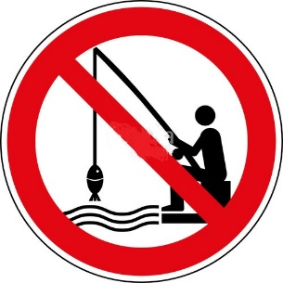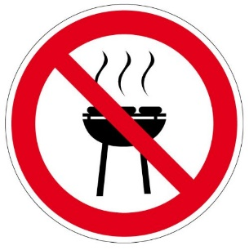
________________ _______________ _________________ __________________

D) Imperativ/ Emir kipi: Verwandele die Verben ins Imperativ. Filleri sen ve siz öznelerine göre emir kipine dönüştürünüz. (10*2=20)
du ihr
kommen
schreiben
gehen
essen
sagen

E) Fragen beantworten / Soruları cevaplama: Antworte auf die Fragen. Soruları cümle içinde Almanca cevaplayınız. (8*2=16P.)
1. Wie viele Jahreszeiten hat das Jahr?____________________________________________
2. Wie viele Monate hat das Jahr? _______________________________________________
3. Ziehst du im Winter T-Shirts an? ________________________________________________
4. Was ziehst im Sommer an? ________________________________________________
5. Wie findest du den Pullover? (güzel) ____________________________________________
6. Hast du einen Strumpf? ___________________________________________________
7.Wann fängt der Frühling an? ____________________________________________________
8. Wie heiβen die Monate im Herbst? ______________________________________________
G) Meinung äußern / Görüş bildirme: Was denkst du über Lederbekleidung? Deri kıyafetler hakkında ne düşünüyorsun? Dört cümleyle yaz.( 4*2=8P.) ________________________________________________________________________________________________________________________________________________________________________________________________________________________________________________________________________________________________________________________________________
H) Rätsel über Tiere und ihre Körperteile/ Hayvanlar ve vücud bölümleriyle ilgili bulmaca:
Soruları cümle içinde Almanca cevaplayınız. (4*2=8 P.)
1. Wie viele Beine hat ein Hund? ________________________________________________
2. Wie viele Ohren hat eine Katze? _______________________________________________
3. Wie viele Augen hat ein Vogel? ________________________________________________
4. Wie viele Köpfe hat ein Löwe?_________________________________________________

Almanca Öğretmeni Okul Müdürü

